ПРАЙС-ЛИСТ
на продукцию торговой марки «Ai Mosaic»
23.05.2022г.
№ | Фото | Артикул | Цена за 1 кв.м. в у.е
Фриз (размер по высоте ~20 см.)
Порошковые модели
1 | 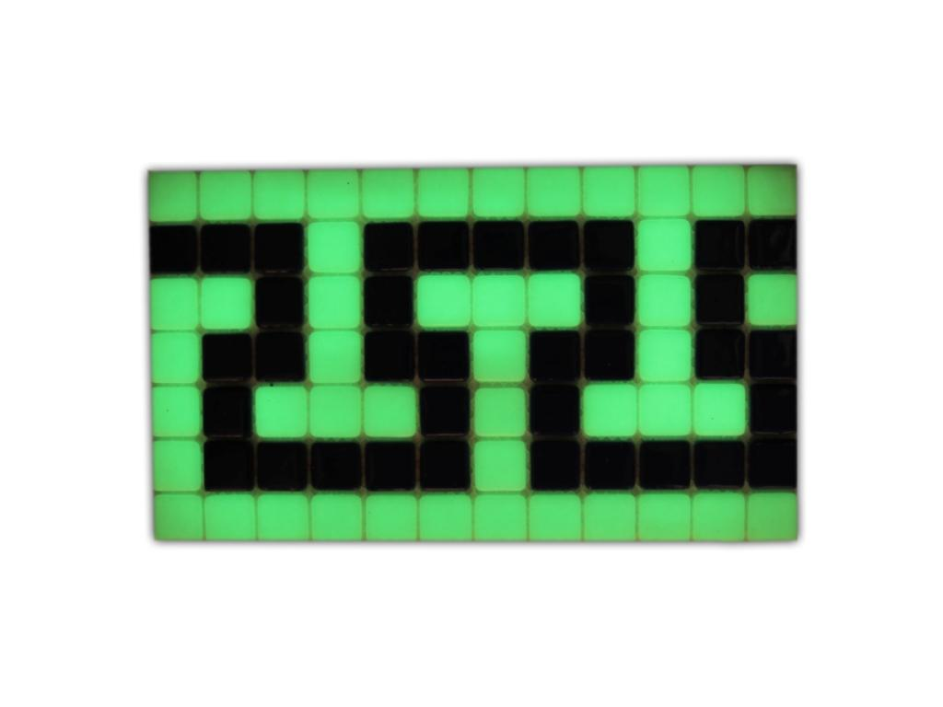 | FV 2502 TK  (фосфор) | 30  (за 1 метр)
2 | 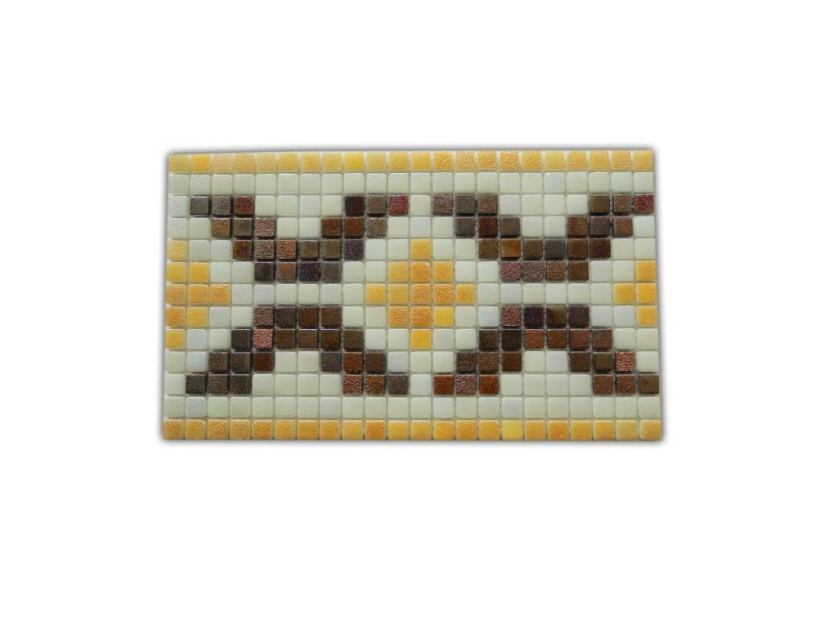 | IL 1203 X | 20  (за 1 метр)
3 | 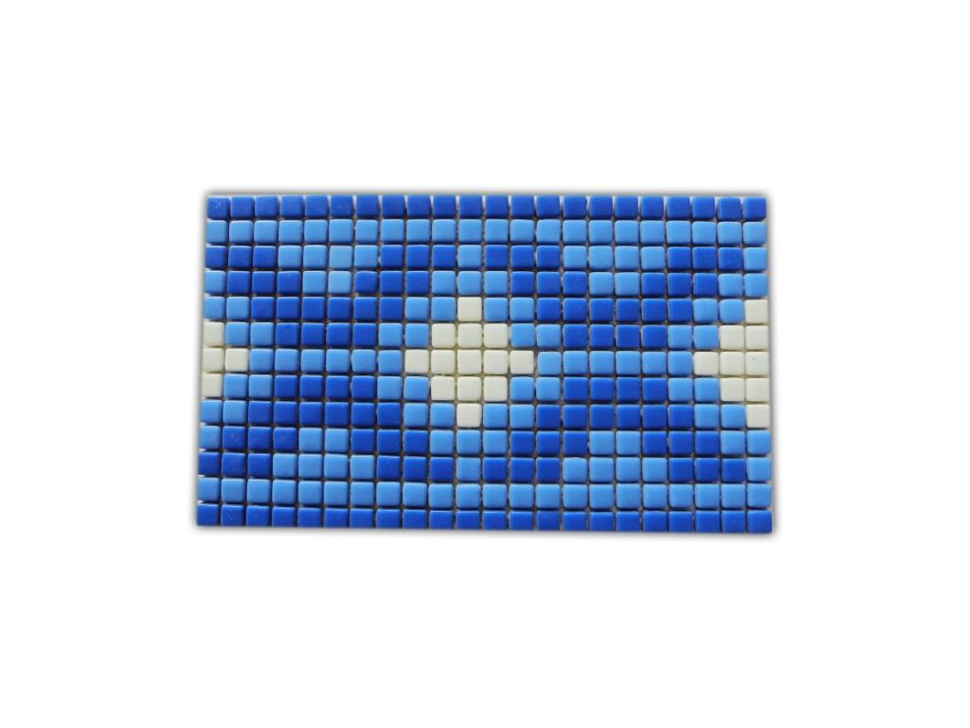 | V 1201 X | 16  (за 1 метр)
4 | 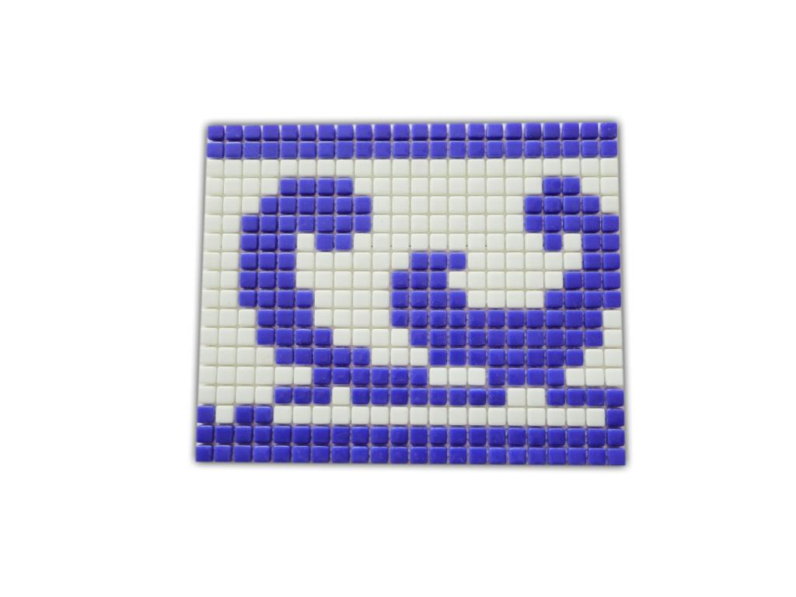 | V 1202 G | 20  (за 1 метр)
5 | 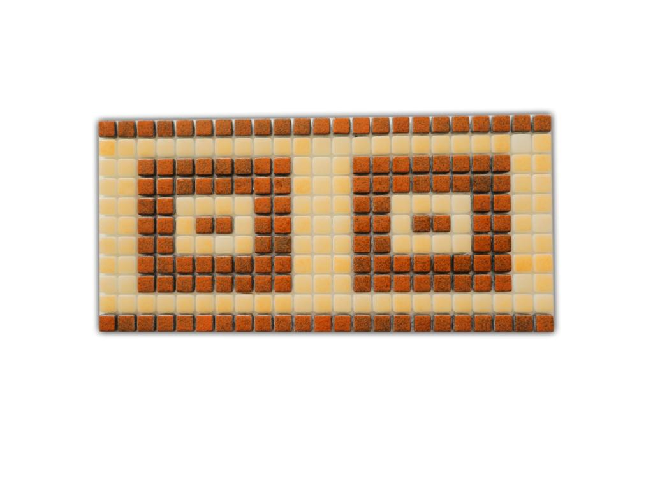 | VI 1204  Рамка | 12  (за 1 метр)
6 | 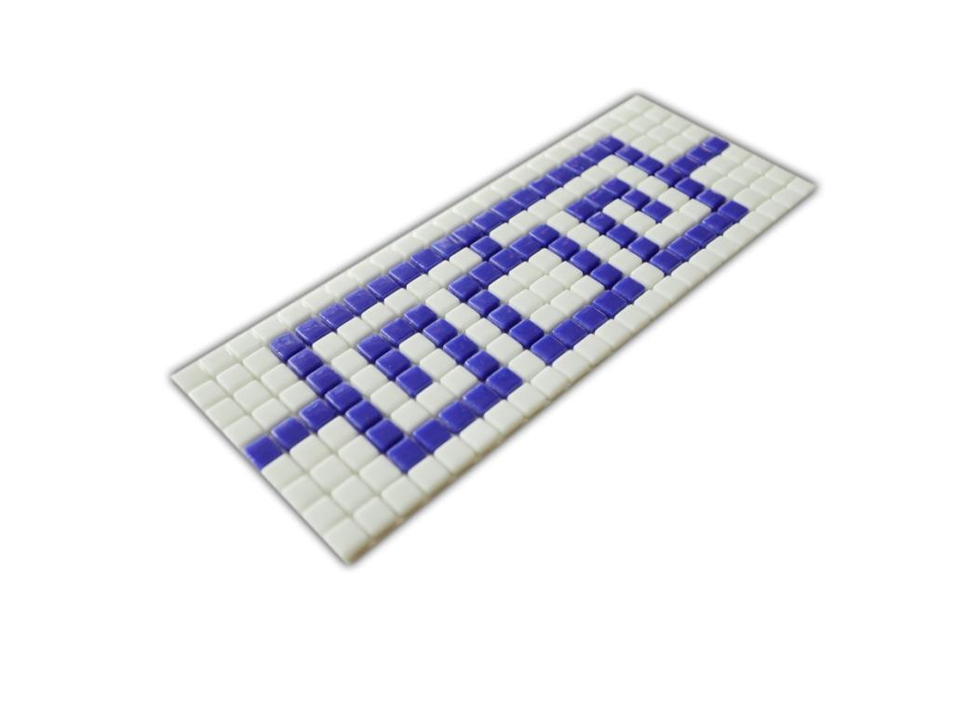 | V 1202  Узор | 12  (за 1 метр)
7 | 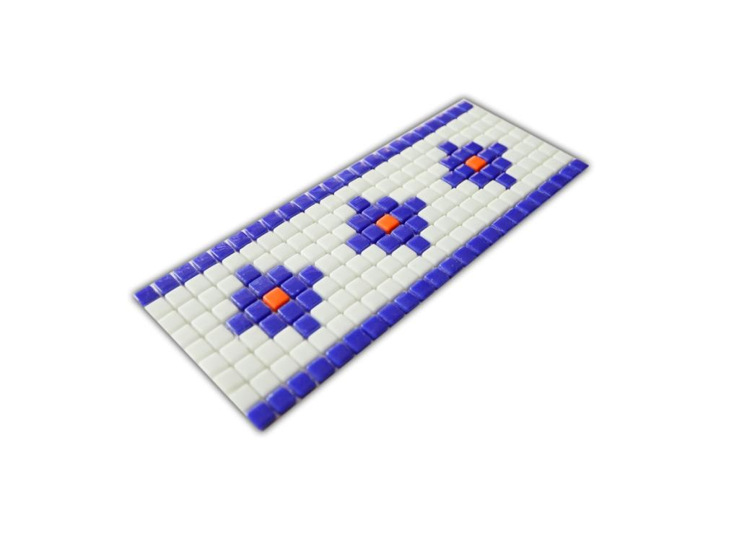 | V 1202  Ромб | 12  (за 1 метр)
Стеклянные модели
1 | 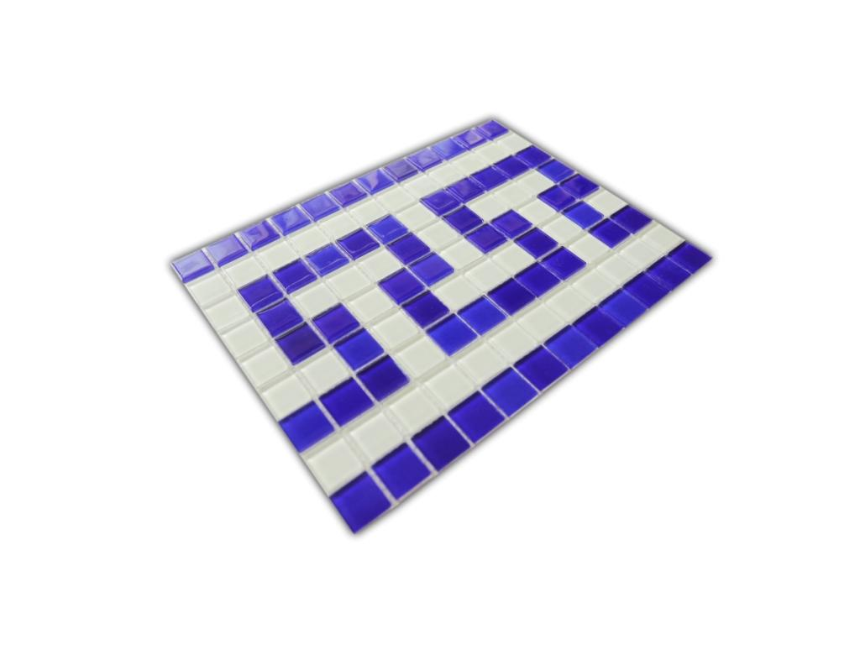 | S 2502 TK | 8  (за 1 метр)
2 | 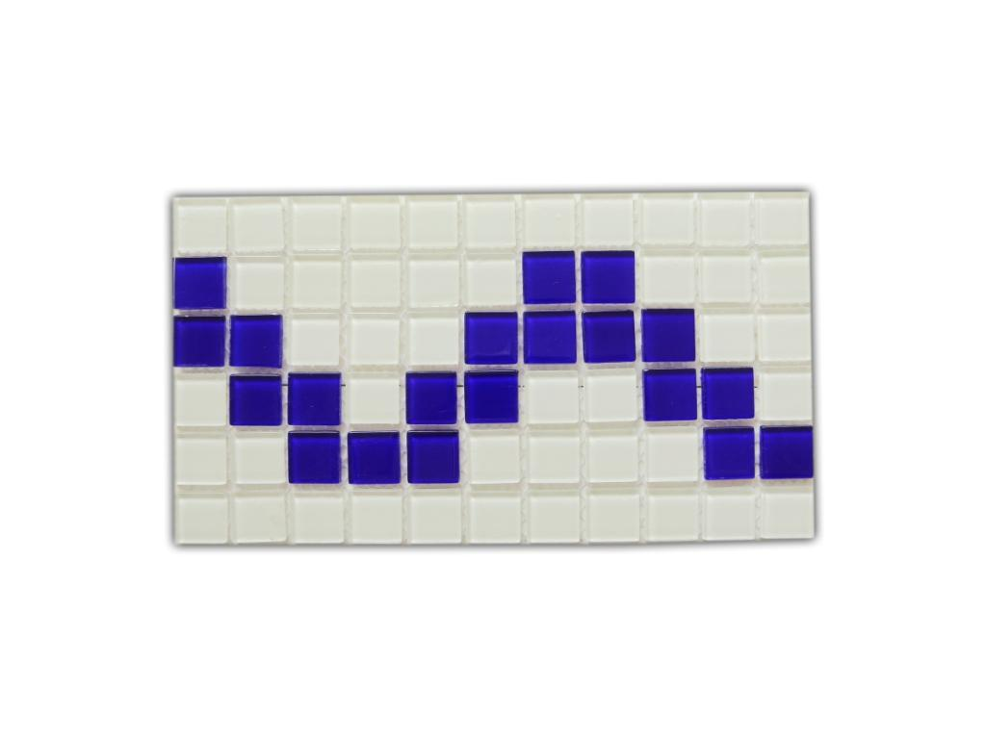 | S 2502 U | 8  (за 1 метр)
3 | 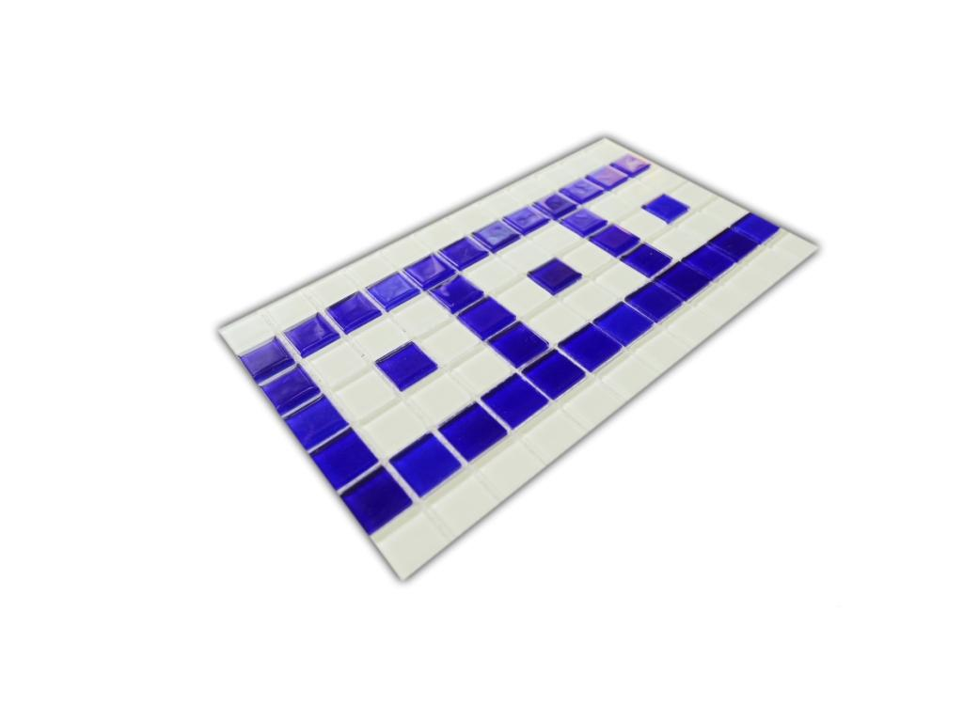 | S 2502  Рамка | 8  (за 1 метр)
4 | 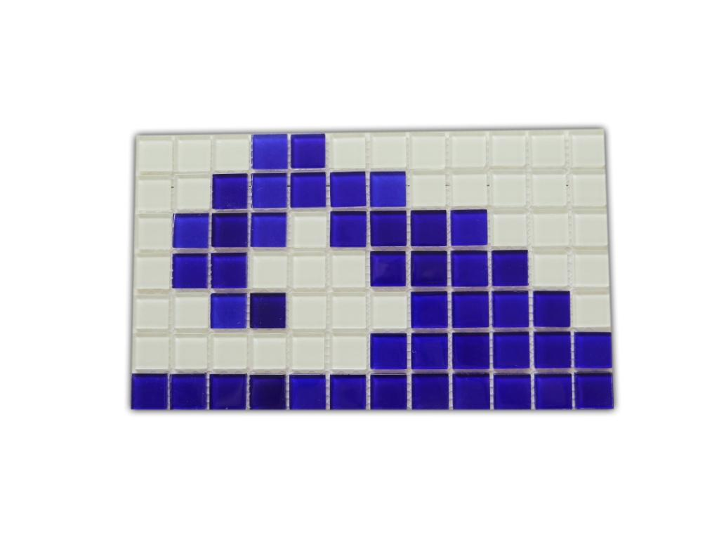 | S 2502  Волна | 8  (за 1 метр)
5 | 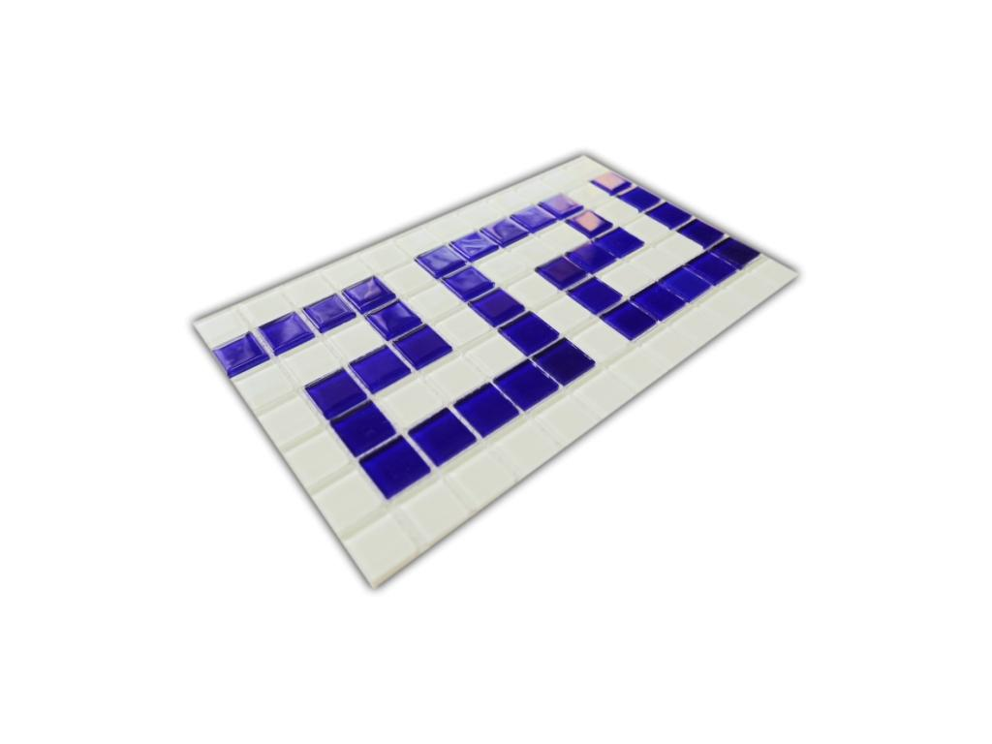 | S 2502 | 8  (за 1 метр)
6 | 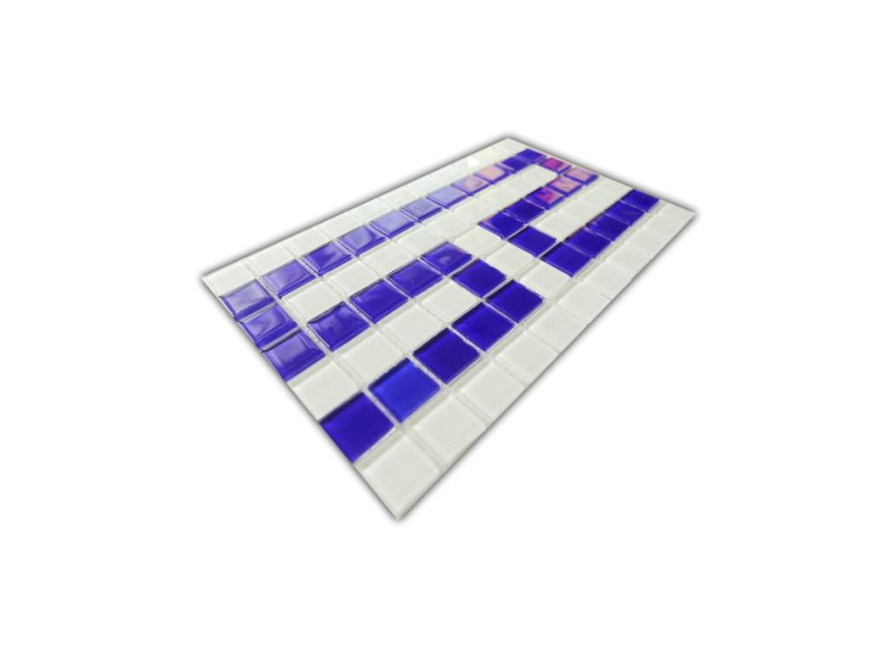 | S 2502 T | 8  (за 1 метр)
7 | 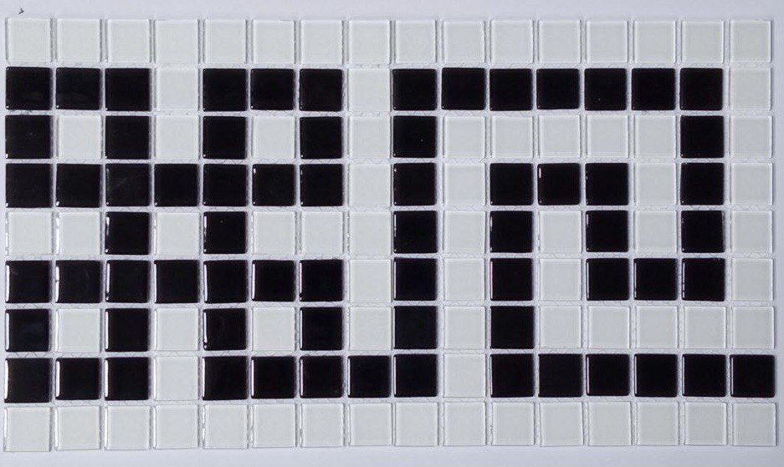 | S 2508 | 10  (за 1 метр)
8 | 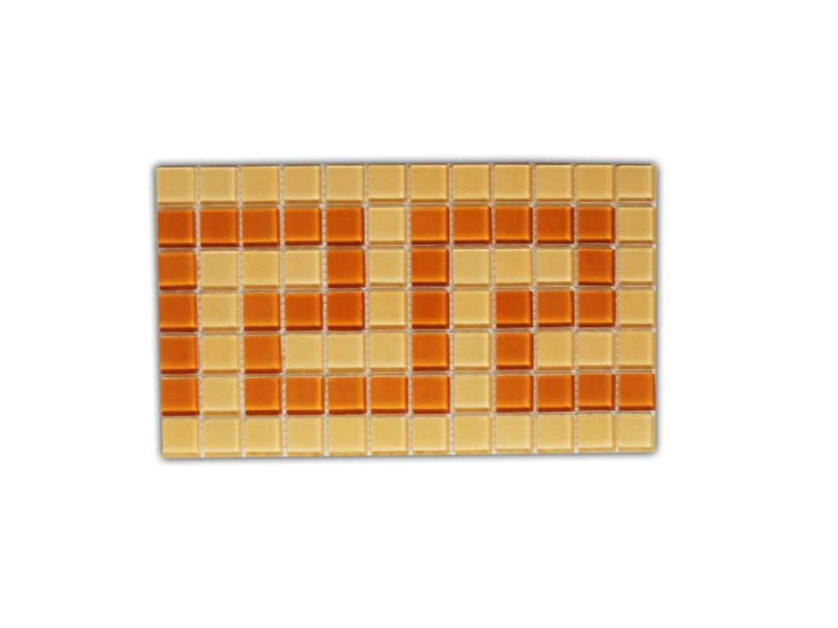 | S 2504 | 8  (за 1 метр)
Фигуры***
1 | 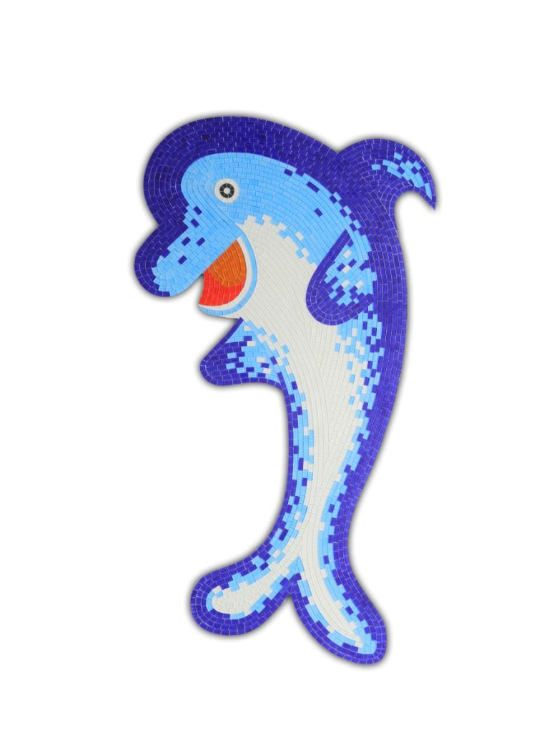 | Дельфин (габаритные размеры ~160*100 см.) | 240  (за 1 ед.)
2 | 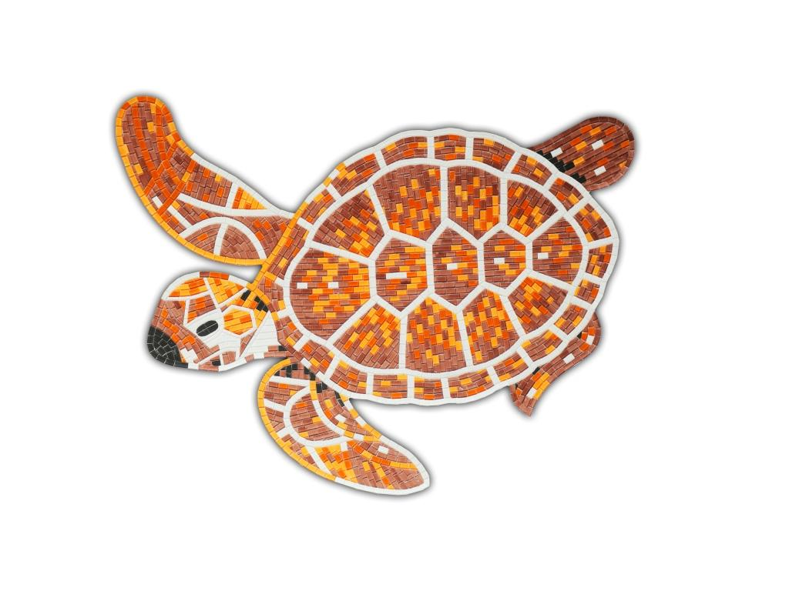 | Черепаха (габаритные размеры ~120*100 см.) | 240  (за 1 ед.)
3 | 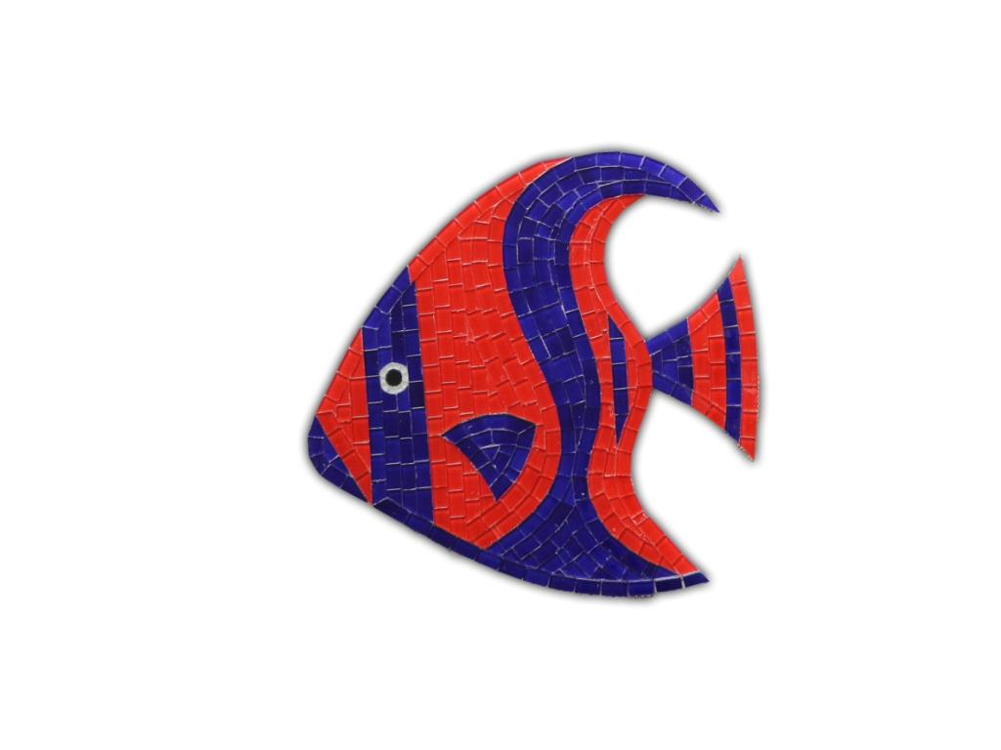 | Рыбка (габаритные размеры ~ 43*41 см.) | 60  (за 1 ед.)
4 | 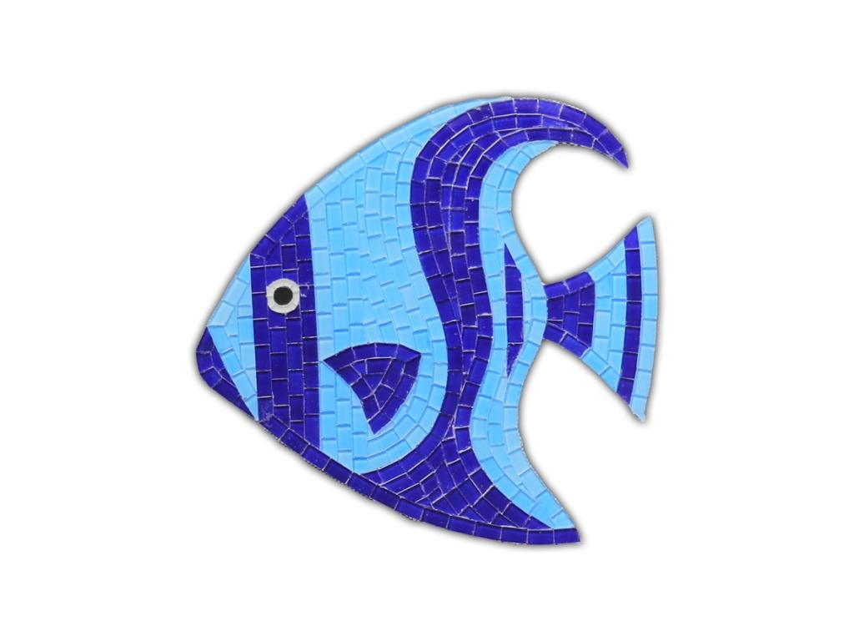 | Рыбка (габаритные размеры ~43*41 см.) | 60  (за 1 ед.)
5 | 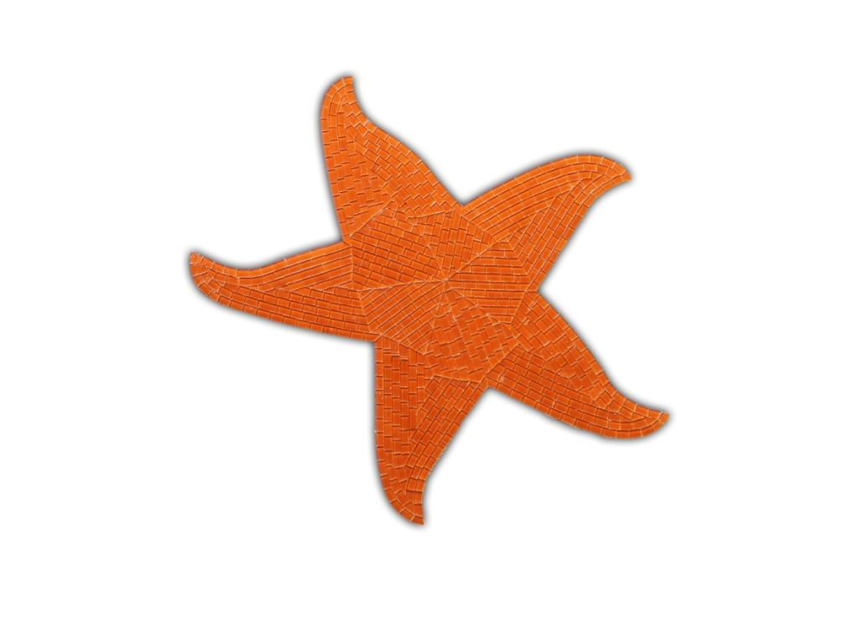 | Морская звезда (габаритные размеры ~ 50*50 см.) | 60  (за 1 ед.)
6 | 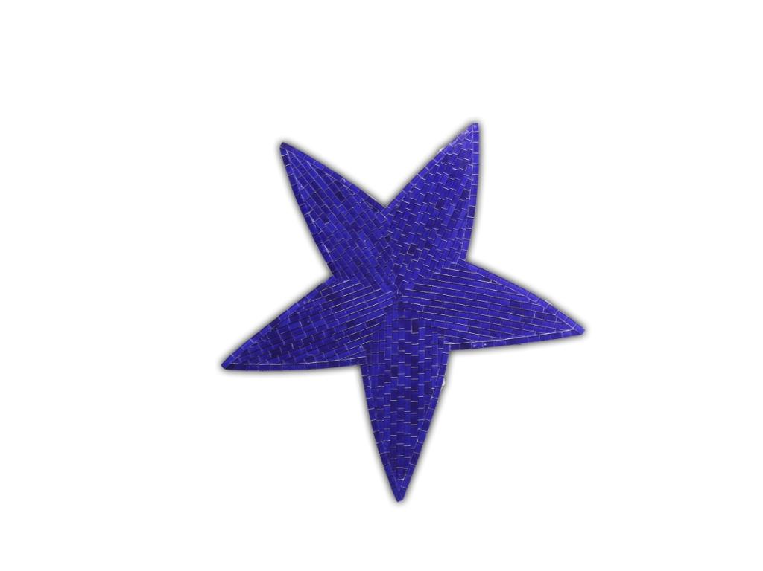 | Морская звезда (габаритные размеры ~ 50*50 см.) | 60  (за 1 ед.)
Также, имеется возможность изготовления фигур других видов животных, героев мультфильмов, логотипов футбольных команд.
ООО «Кочевник»
Адрес: 344029, г. Ростов-на-Дону, ул. Шолохова , д. 270/1, помещение 34а
ИНН 6166121530
ОГРН 1216100003811
КПП 616601001
Р/счет: 407 028 101 452 500 00 411
В Филиал «Центральный» Банка ВТБ (ПАО)
Корр/счет: 301 018 101 452 500 00 411
БИК 044525411
Тел. (Факс): +7 961 301 69 69

